文档概述

文档状态
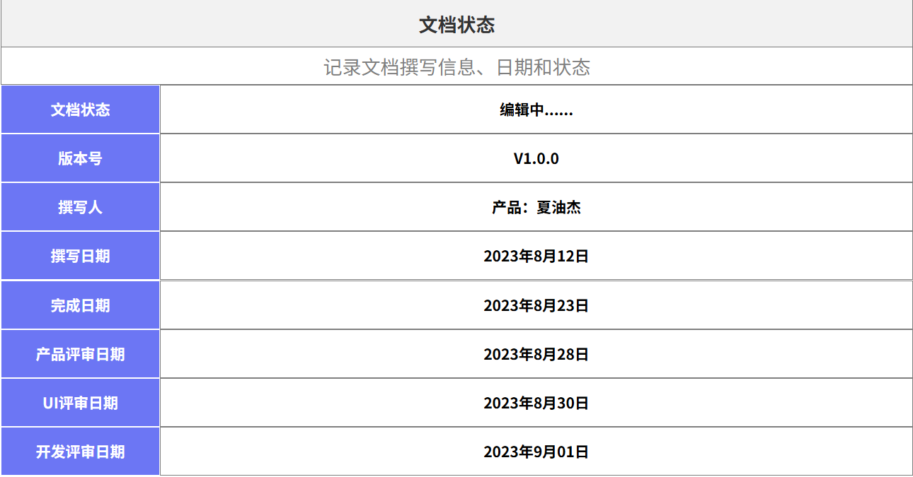

修订记录
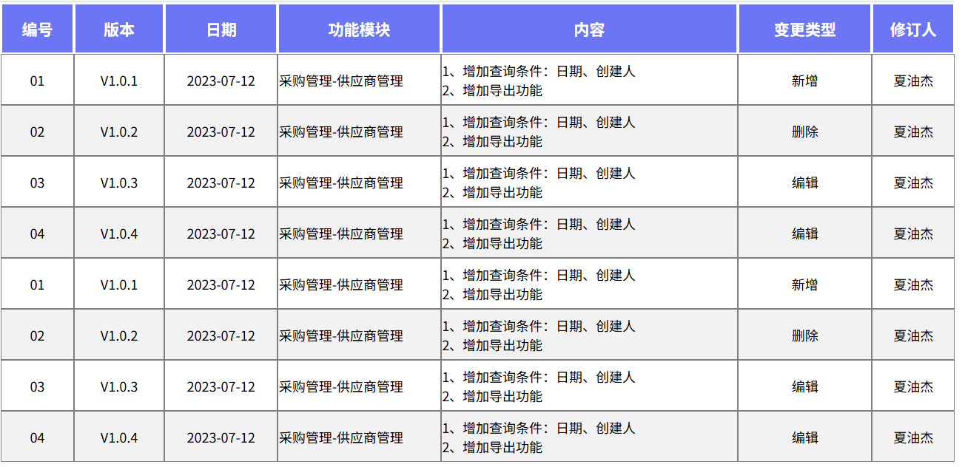
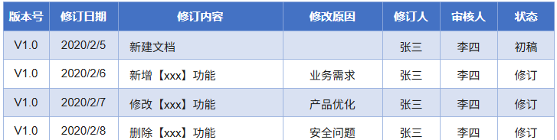

评审记录
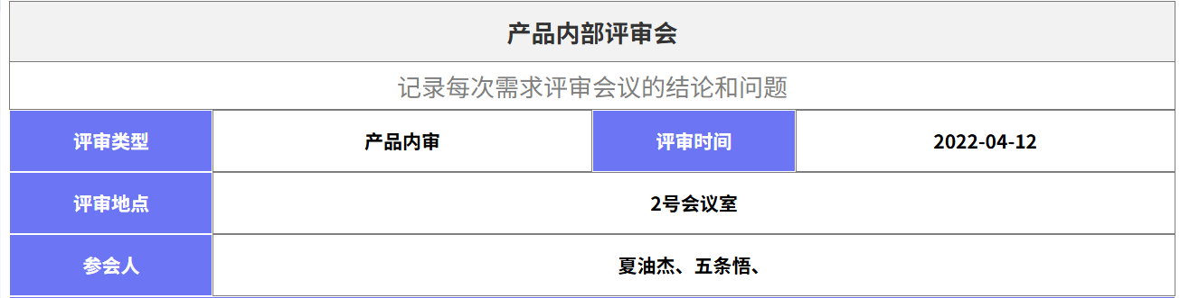
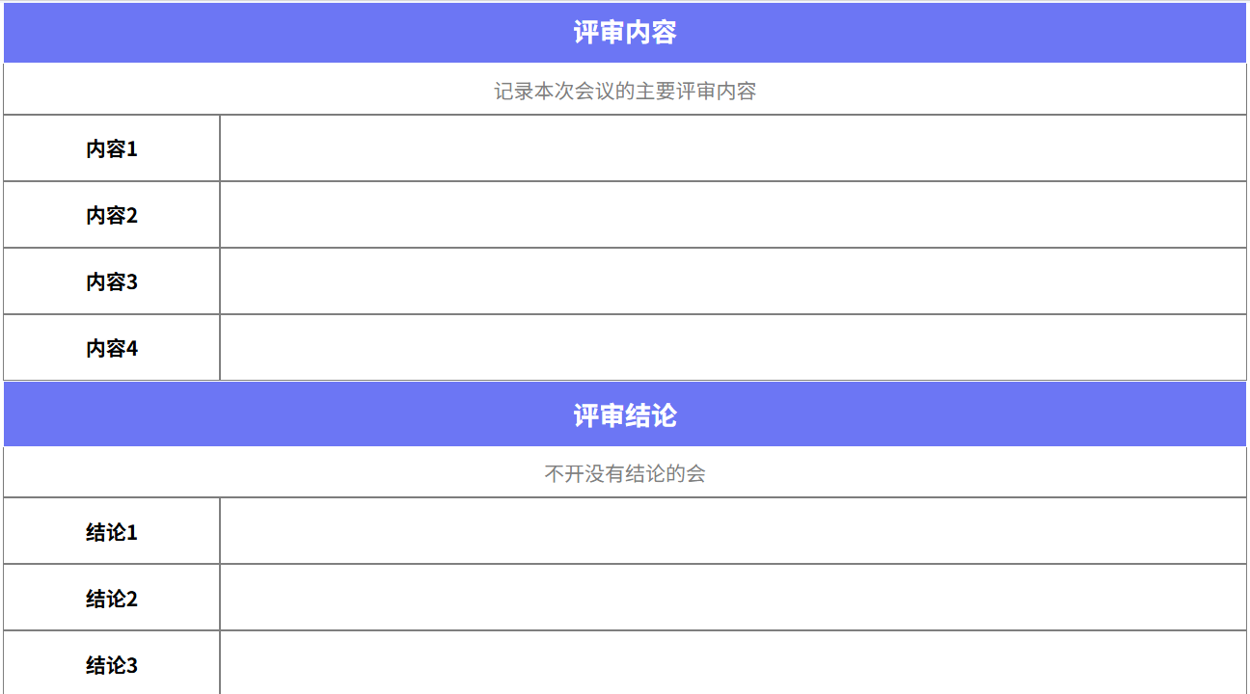
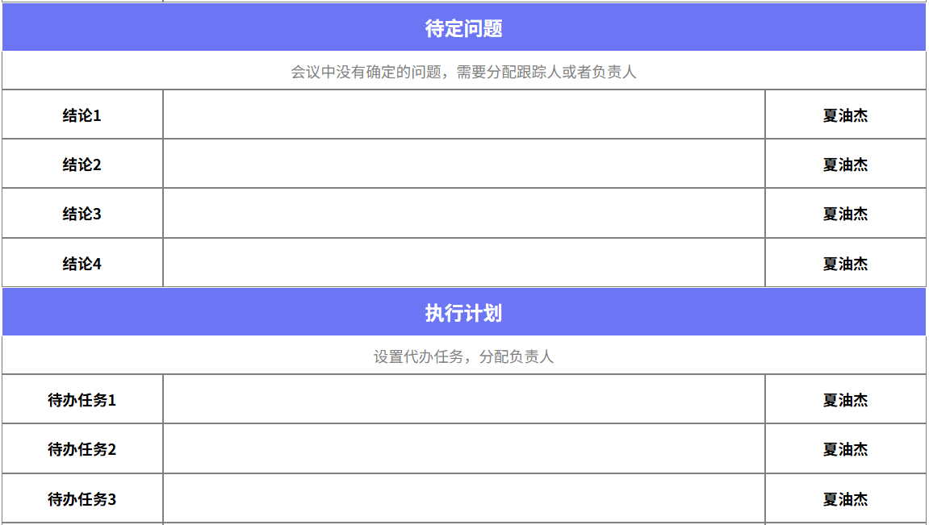

产品介绍

产品概述
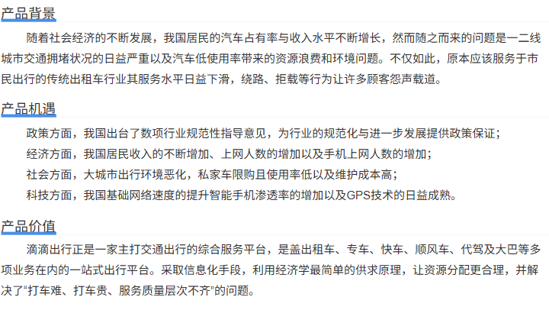

项目背景
本次项目的背景以及目标进行描述，让产研团队了解本需求的价值和收益

项目目标
描述本项目期望达成的目标，目标满足Smart原则
S：Specific具体
M：Measurable可以衡量的
A：Attainable 可以达到的
R：Relevant要与其他目标具有一定相关性
T：Time-bound具有明确的截止期限

团队成员
明确项目的所有干系人
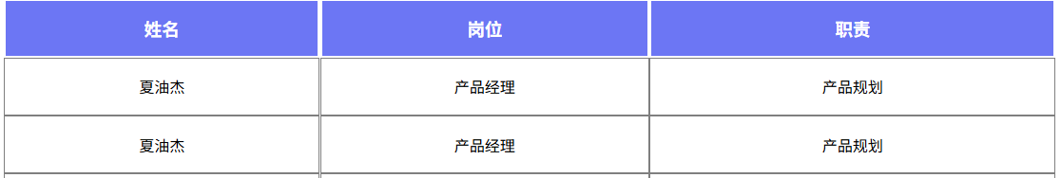

产品用户
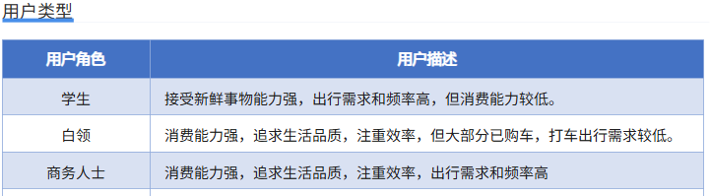

需求排期

项目排期
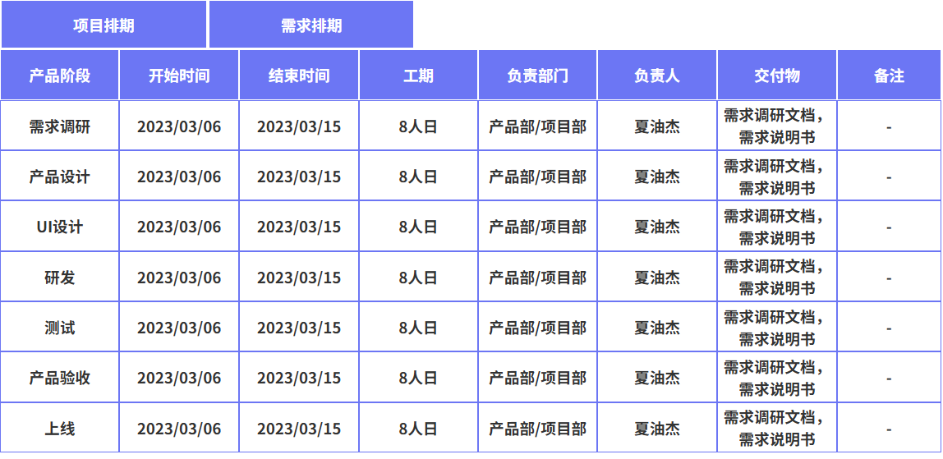

需求排挤
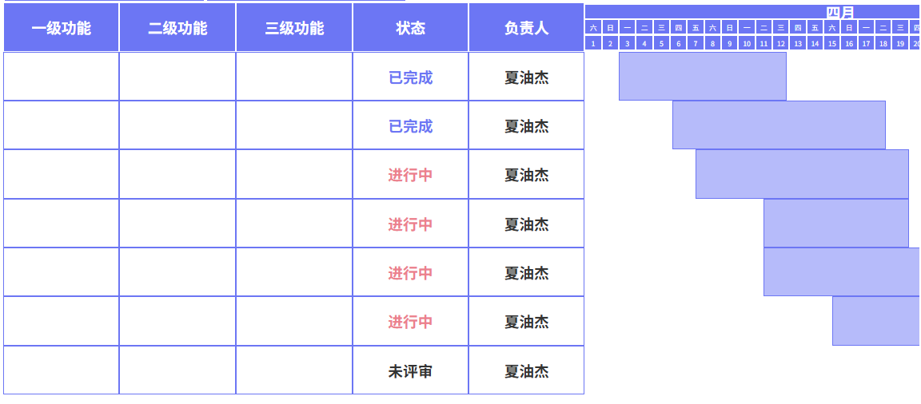

功能清单
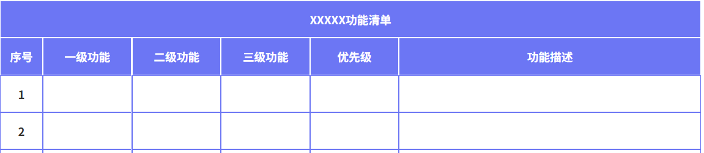
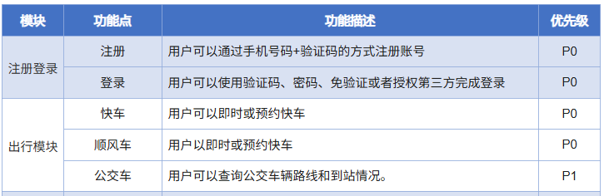

需求清单
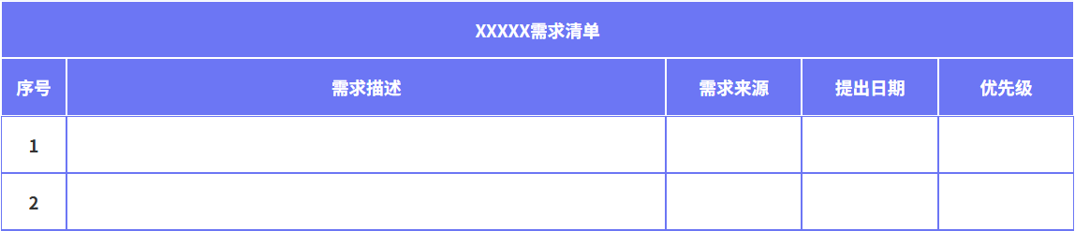

产品流程图
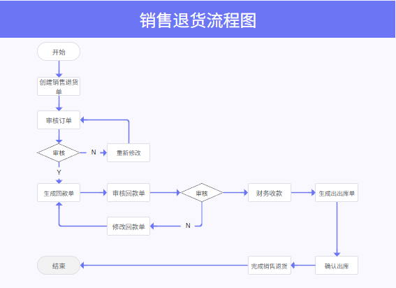

产品功能架构图
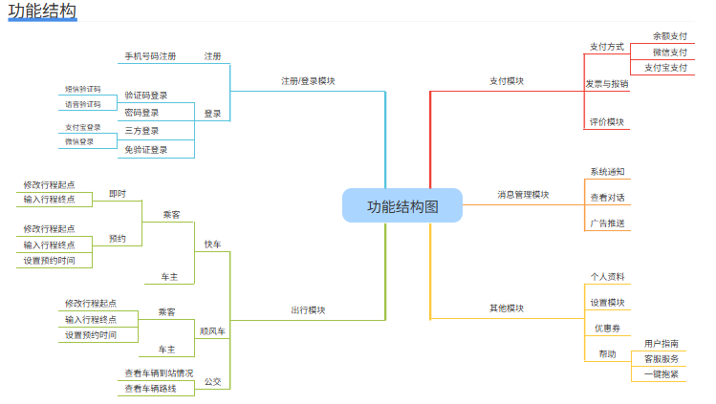

信息架构图
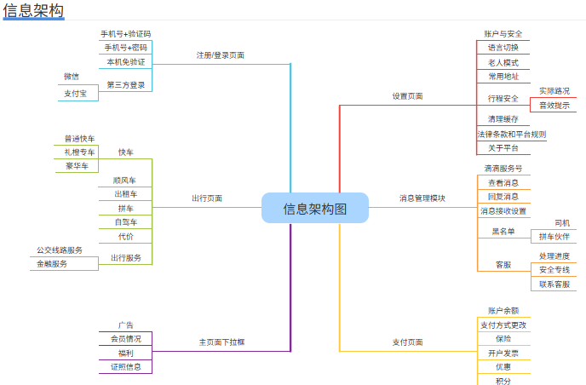

功能结构图

名词解释
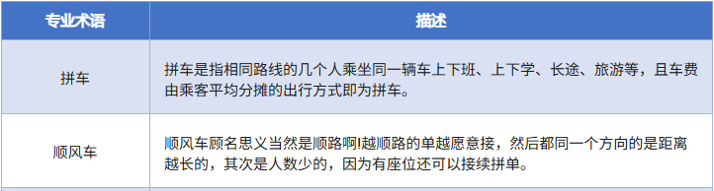

全局说明

设计规范
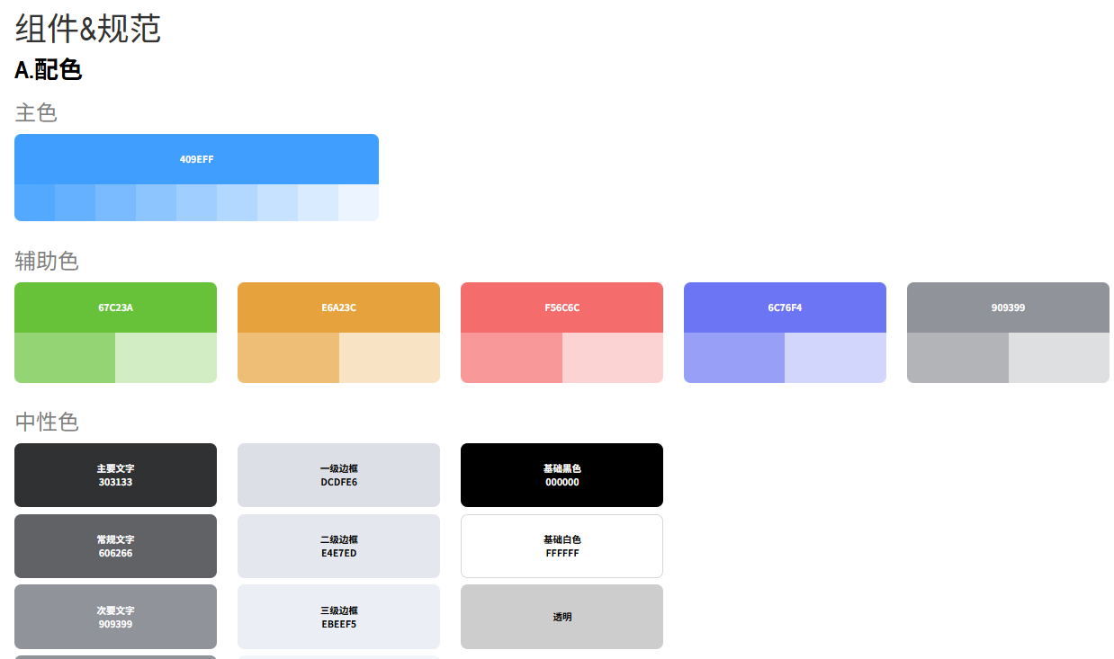
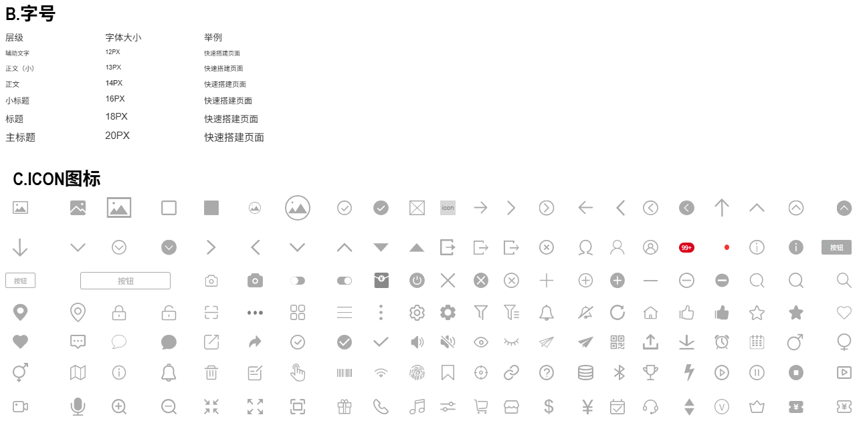

字段说明
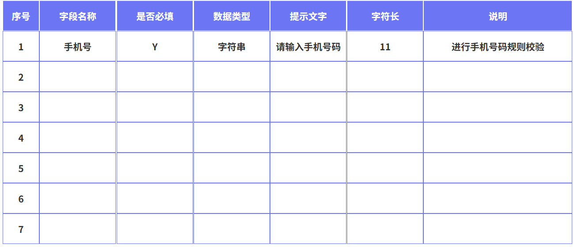
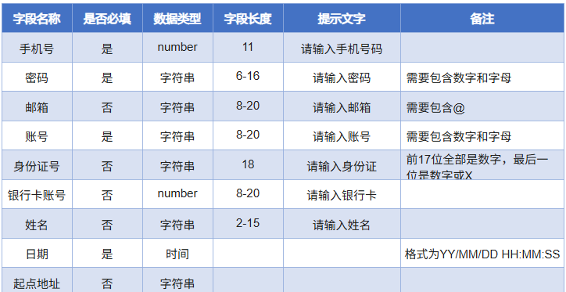

全局提示
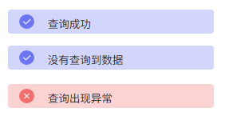

原型文档

非功能性需求
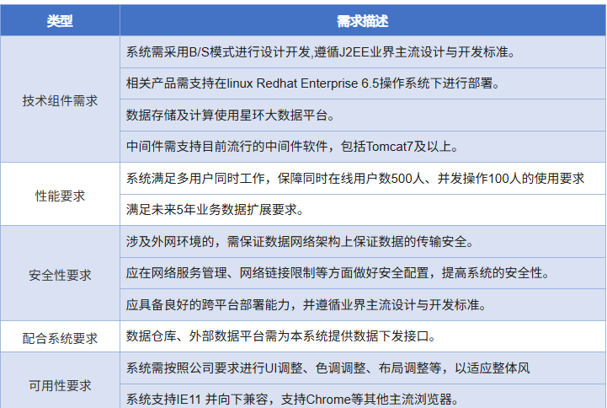

性能需求
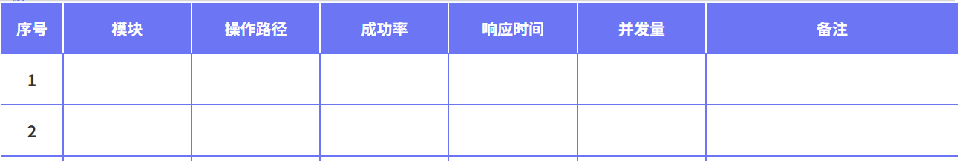

安全性需求
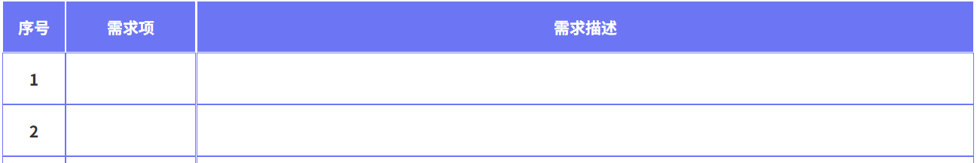

埋点需求
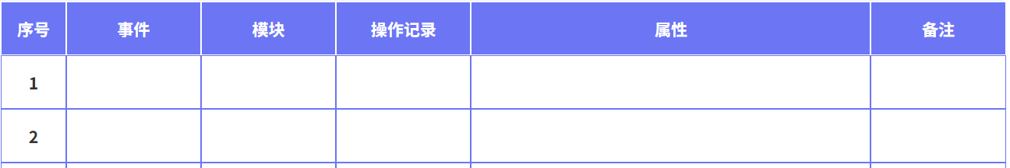

数据需求
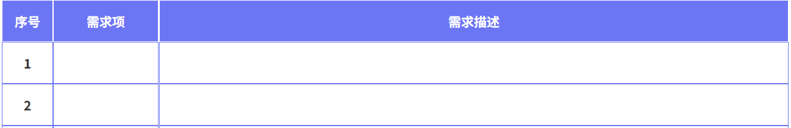

网络需求

技术需求

